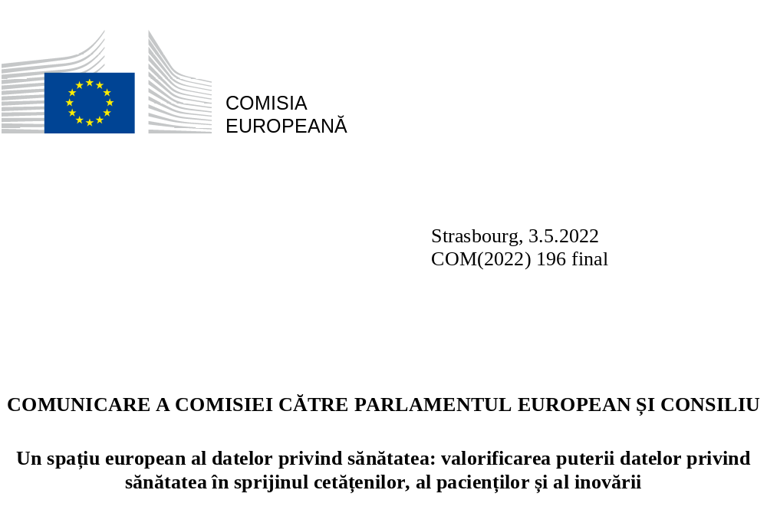

INTRODUCEREA SPAȚULUI EUROPEAN AL DATELOR PRIVIND SĂNĂTATEA
Digitalizarea este esențială pentru viitorul îngrijirilor de sănătate. Transformarea digitală este esențială pentru a asigura îngrijiri de sănătate îmbunătățite cetățenilor, pentru a construi sisteme de îngrijiri de sănătate mai puternice și mai reziliente, pentru a sprijini competitivitatea și inovarea pe termen lung în industria medicală a UE și pentru a ajuta UE să se redreseze în urma pandemiei.
Datele reprezintă o parte indispensabilă a lumii de astăzi. Atunci când sunt utilizate în mod responsabil și cu respectarea deplină a drepturilor fundamentale, datele pot aduce beneficii incredibile fiecărui aspect al vieții noastre cotidiene, inclusiv sănătății noastre. Sistemele de sănătate ale statelor membre generează, prelucrează și stochează deja un volum mare de date. Totuși, adesea este dificil în continuare pentru cetățeni să își acceseze electronic datele privind sănătatea și pentru cercetători să le utilizeze pentru a îmbunătăți diagnosticarea și tratamentele.
Astăzi, în fiecare secundă este generat un volum mare de date privind sănătatea, care oferă serviciilor de îngrijiri de sănătate și cercetătorilor potențiale informații valoroase. Se estimează că reutilizarea datelor privind sănătatea se ridică la aproximativ 25-30 de miliarde EUR pe an. Se preconizează că, în 10 ani, această cifră va ajunge la aproximativ 50 de miliarde EUR. Totuși, complexitatea și divergența normelor, ale structurilor și ale proceselor din statele membre și de la nivel transfrontalier îngreunează accesarea și partajarea cu ușurință a datelor privind sănătatea. Acest fapt creează obstacole în calea furnizării de îngrijiri de sănătate și a inovării, ceea ce face ca pacienții să nu poată beneficia de potențialul aferent. În plus, sistemele de sănătate devin ținta atacurilor cibernetice. Prin urmare, sectorul asistenței medicale și autoritățile relevante din domeniul securității cibernetice trebuie să aibă în vedere securitatea cibernetică ca factor-cheie pentru asigurarea rezilienței și a disponibilității serviciilor esențiale de îngrijiri de sănătate.
În esență, actualul sistem de sănătate din UE este bogat în date, dar aceste date sunt prea puțin folosite în interesul cetățenilor și al științei. Este nevoie ca UE să valorifice acest potențial imens pentru a transforma volumul mare de date privind sănătatea din întreaga Europă în cunoștințe puse în serviciul cetățenilor și pentru a preveni, diagnostica și trata mai bine bolile. Datele privind sănătatea pot contribui la obținerea unor servicii de îngrijiri mai eficiente, de înaltă calitate, mai sigure și mai personalizate și pot contribui la îmbunătățirea furnizării de îngrijiri de sănătate. Datele privind sănătatea și știința datelor ar putea transforma în mod spectaculos sănătatea publică și ar putea revoluționa sistemele de îngrijiri de sănătate, ceea ce ar permite îmbunătățirea îngrijirilor de sănătate care salvează vieți. Datele privind sănătatea pot juca, de asemenea, un rol esențial în accelerarea dezvoltării de noi medicamente și tratamente medicale pentru pacienții care au cea mai mare nevoie de ele.
Pandemia de COVID-19 a demonstrat în mod clar importanța serviciilor digitale în domeniul sănătății. Aceasta a arătat că datele privind sănătatea actualizate, fiabile și conforme principiilor FAIR sunt esențiale pentru a oferi un răspuns eficient în materie de sănătate publică în situații de criză și pentru a dezvolta tratamente și vaccinuri eficace. Pandemia a accelerat în mod semnificativ și adoptarea instrumentelor digitale, cum ar fi dosarele electronice de sănătate (dosare medicale personale sau documente similare în format digital), prescripțiile electronice și aplicațiile de sănătate digitale, precum și schimbul de date de cercetare. Produsele și serviciile de sănătate digitale, inclusiv telesănătatea, nu mai sunt noutăți. Acestea devin parte integrantă a serviciilor de îngrijiri de zi cu zi.
Valorificarea puterii datelor privind sănătatea prin transformarea digitală este deosebit de relevantă atunci când pacienții se deplasează în interiorul aceleiași țări sau către alte țări ale UE și atunci când cercetătorii, inovatorii, responsabilii de elaborarea politicilor sau autoritățile de reglementare au nevoie de date esențiale care să permită științei să îi ajute pe pacienți. În mod similar, va fi cu mult facilitată partajarea de date privind sănătatea în regiunile de frontieră în care persoanele accesează mult mai frecvent servicii de îngrijiri medicale transfrontaliere.
Interoperabilitatea sporită a datelor privind sănătatea între furnizorii de îngrijiri de sănătate ar putea duce la economii semnificative pentru pacienți și sistemele de sănătate, având în vedere că aproximativ 10 % din imaginile medicale realizate în statele membre ale UE (ale cărei costuri se ridică la aproximativ 14 miliarde EUR pe an) sunt considerate inutile. De asemenea, datorită prescripțiilor electronice, erorile în eliberarea medicamentelor ar putea fi reduse cu 6 % în medie și cu până la 15 % în țările mai digitalizate. Se estimează, de asemenea, că utilizarea sistematică a MyHealth@EU, în context transfrontalier, ar putea conduce, la nivel general, la economii de 2-3 miliarde EUR prin intermediul serviciilor de prescripții electronice transfrontaliere (echivalentul a 37-52 de milioane EUR pentru eliberări suplimentare de medicamente pe o perioadă de 10 ani).
Pentru a valorifica potențialul datelor privind sănătatea, Comisia prezintă o propunere legislativă pentru a crea un spațiu european al datelor privind sănătatea, pentru a permite persoanelor fizice să preia controlul asupra propriilor date privind sănătatea și pentru a permite utilizarea acestora în scopul îmbunătățirii furnizării de îngrijiri de sănătate, precum și pentru a permite UE să utilizeze pe deplin potențialul oferit de schimbul, utilizarea și reutilizarea în condiții de siguranță și de securitate a datelor privind sănătatea, fără obstacolele existente.
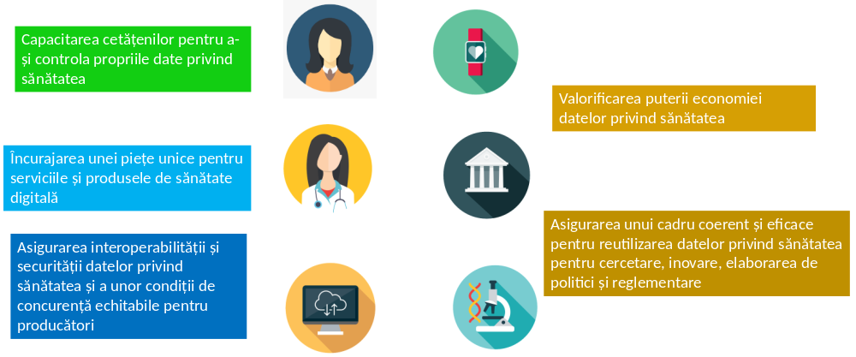
Figura 1 – Principalele obiective ale spațiului european al datelor privind sănătatea
Cetățenii sunt dornici să își partajeze datele, dacă există un cadru care să le merite încrederea. Cetățenii UE își vor putea accesa și partaja datele în timp real, păstrând totodată un control mai mare asupra acestora. Spațiul european al datelor privind sănătatea va facilita un sistem de îngrijiri de sănătate mai eficace, mai accesibil și mai rezilient și îmbunătățirea calității vieții, oferind în același timp cetățenilor controlul asupra datelor lor privind sănătatea și valorificând potențialul economiei bazate pe date. Ca atare, spațiul european al datelor privind sănătatea va avea un impact pozitiv semnificativ asupra drepturilor fundamentale în ceea ce privește protecția datelor cu caracter personal și libera circulație. Corelat în mod corespunzător cu spațiul de date al Cloudului european pentru știința deschisă (EOSC) și cu infrastructurile europene de date relevante în domeniul științelor vieții, acesta va permite cercetătorilor, inovatorilor și responsabililor de elaborarea politicilor să utilizeze datele într-un mod mai eficace și într-un mod securizat care să asigure protecția vieții private.
Prin intermediul Conferinței privind viitorul Europei, cetățenii au solicitat în mod explicit crearea unui spațiu european al datelor privind sănătatea. Ca atare, spațiul european al datelor privind sănătatea este un pilon esențial al unei uniuni europene a sănătății puternice, prezentată de Comisie la 11 noiembrie 2020 și menită să consolideze pregătirea și răspunsul în timpul crizelor sanitare și să asigure sisteme de sănătate reziliente. Uniunea europeană a sănătății vizează protejarea sănătății tuturor, fără a lăsa pe nimeni în urmă. Aceasta se bazează pe solidaritatea care este atât piatra de temelie a UE, cât și rețeta pentru succesul luptei împotriva pandemiei de COVID-19. Spațiul european al datelor privind sănătatea, care constituie și una dintre inițiativele prevăzute în cadrul Planului de acțiune privind Pilonul european al drepturilor sociale, va impulsiona acest demers, astfel încât uniunea europeană a sănătății să poată oferi beneficii tuturor.
Spațiul european al datelor privind sănătatea va corela seturile de date și le va face accesibile, facilitând identificarea următoarei inovații revoluționare în domeniul sănătății. Acesta este primul spațiu comun al datelor la nivelul UE într-un domeniu specific care rezultă din Strategia europeană privind datele și face parte integrantă din prioritatea privind tranziția digitală a Comisiei Europene.
Spațiul european al datelor privind sănătatea se bazează pe Regulamentul general privind protecția datelor (RGPD), pe propunerea de lege privind guvernanța datelor, pe proiectul de lege privind datele și pe Directiva NIS. În calitate de cadre orizontale, acestea prevăd norme (inclusiv măsuri de securitate) care se aplică sistemului de sănătate. Totuși, sensibilitatea deosebită a datelor privind sănătatea a fost recunoscută și este abordată în actuala propunere. De asemenea, Comisia intenționează să adopte în 2022 o propunere de act legislativ privind reziliența cibernetică. Acest act legislativ ar stabili cerințele în materie de securitate cibernetică pentru produsele digitale și serviciile auxiliare. Cerințele în materie de securitate stabilite pentru spațiul european al datelor privind sănătatea, în special în ceea ce privește sistemele de dosare electronice de sănătate, conțin cerințe mai specifice pentru sistemul de sănătate, cum ar fi controlul accesului. Spațiul european al datelor privind sănătatea completează aceste inițiative și prevede norme mai adaptate pentru sistemul de sănătate, acolo unde este necesar.
Încrederea este un factor determinant fundamental pentru succesul spațiului european al datelor privind sănătatea. Cetățenii trebuie să aibă încredere că datele lor privind sănătatea sunt protejate în mod adecvat. Spațiul european al datelor privind sănătatea va oferi un cadru demn de încredere pentru accesul securizat la o gamă largă de date privind sănătatea și pentru prelucrarea securizată a acestora. Protecția datelor, securitatea cibernetică, legalitatea prelucrării datelor și controlul personal al datelor: aceste principii împărtășesc obiectivul de a se asigura că cetățenii pot avea încredere în sistem. Acestea sunt elementele constitutive ale spațiului european al datelor privind sănătatea.

PROVOCĂRI LEGATE DE VALORIFICAREA PUTERII DATELOR PRIVIND SĂNĂTATEA
În prezent, cetățenii se confruntă cu provocări legate de exercitarea dreptului de a-și controla datele privind sănătatea, inclusiv în ceea ce privește accesarea și transferul datelor lor în același stat membru și la nivel transfrontalier, în pofida normelor relevante prevăzute în RGPD. Nu toate statele membre au instituit sisteme pentru schimbul de dosare electronice de sănătate și există deficiențe semnificative în ceea ce privește interoperabilitatea sistemelor. Dosarele electronice de sănătate ale pacienților și serviciile de prescripție electronică există în două treimi din toate statele membre și sunt cel mai frecvent accesate prin intermediul unui portal online, dar acestea pot fi trimise sau primite la nivel transfrontalier doar în câteva state membre. În plus, 11 state membre utilizează în continuare prescripțiile medicale pe suport de hârtie. Doar zece state membre sprijină accesul la dosarele electronice de sănătate ale pacienților sau la prescripțiile electronice prin intermediul MyHealth@EU atunci când persoanele vizate utilizează serviciile de îngrijiri de sănătate dintr-un alt stat membru. Alte date, cum ar fi imaginile medicale sau rezultatele de laborator, nu sunt încă partajate.
Furnizarea de îngrijiri de sănătate și inovarea în acest domeniu sunt îngreunate de existența unor soluții foarte variate în materie de sănătate digitală (adesea incompatibile unele cu altele, între statele membre și uneori chiar în interiorul statelor membre), a unor standarde și specificații fragmentate și a unor norme juridice și administrative diferite. Din cauza standardelor diferite și a interoperabilității limitate, industria se confruntă cu obstacole și costuri suplimentare atât la nivel național, cât și la intrarea pe piețele din alte state membre. În plus, din cauza punerii în aplicare fragmentate a RGPD în acest domeniu, este mai dificil să se efectueze studii transfrontaliere.
Provocările actuale legate de utilizarea datelor privind sănătatea
Cetățenii nu își pot accesa întotdeauna cu ușurință datele privind sănătatea în format electronic și, dacă doresc să consulte medici din mai multe spitale sau centre medicale, adesea nu pot partaja date cu alți profesioniști din domeniul sănătății. În prezent, datele privind sănătatea ale unui pacient sunt încă înregistrate adesea pe suport de hârtie, sunt netrasabile și dispersate în diferite locuri (spitale, cabinete ale medicilor generaliști, centre medicale etc.).
Situația devine și mai dificilă la trecerea frontierelor naționale. Dacă un pacient vizitează un medic dintr-o altă țară, informațiile sale medicale (inclusiv imaginile pentru diagnostic) sunt adesea inaccesibile, ceea ce poate duce la întârzieri și la erori în diagnosticare sau tratament. În majoritatea cazurilor, medicii nu pot vedea datele privind sănătatea ale pacientului dacă acesta a fost supus unor intervenții medicale în altă țară. Continuitatea îngrijirilor și accesul rapid la datele electronice cu caracter personal privind sănătatea sunt și mai importante pentru rezidenții regiunilor de frontieră, care trec frecvent frontiera pentru a beneficia de îngrijiri medicale.
Consultarea publică deschisă pentru propunerea privind spațiul european al datelor privind sănătatea a arătat că 88 % dintre respondenți consideră că acesta ar trebui să promoveze controlul cetățenilor asupra propriilor date privind sănătatea, inclusiv accesul la aceste date și transmiterea lor în format electronic. Un procent de 84 % dintre respondenți afirmă că cetățenii ar trebui să aibă dreptul de a-și transmite datele privind sănătatea în format electronic către un alt profesionist sau o altă entitate aleasă de ei, iar 82 % consideră că ar trebui să aibă dreptul de a solicita furnizorilor publici de îngrijiri de sănătate să partajeze electronic datele lor privind sănătatea cu alți furnizori/entități de îngrijiri de sănătate la alegerea lor. Un procent de 83 % dintre respondenți afirmă că spațiul european al datelor privind sănătatea ar trebui să faciliteze furnizarea de îngrijiri de sănătate pentru cetățeni la nivel transfrontalier.
Cercetătorii și industria, împreună cu responsabilii de elaborarea politicilor și inovatorii, se confruntă cu obstacole importante în ceea ce privește accesul la datele de care au nevoie pentru a dezvolta noi produse, pentru a lua decizii în cunoștință de cauză sau pentru a monitoriza, pe baza unor date concrete, efectele secundare pe termen lung ale medicamentelor cu impact asupra siguranței pacienților. În multe cazuri, consimțământul este singura modalitate de a accesa datele în scopuri de cercetare, de elaborare a politicilor și de reglementare. Este foarte costisitor și dificil pentru cercetători să obțină din partea fiecărui pacient consimțământul pentru a utiliza datele sale în cercetarea lor. Chiar și atunci când pacientul își oferă consimțământul, deținătorii de date sunt uneori reticenți în a furniza date din alte motive decât protecția datelor și preferă să păstreze datele privind sănătatea pentru activitățile lor. Fragmentarea actuală dintre statele membre în materie de reglementare împiedică cercetarea și inovarea din partea entităților mici, precum și cercetarea transfrontalieră.
Dintre respondenții la consultarea publică, un procent de 89 % consideră că spațiul european al datelor privind sănătatea ar trebui să sprijine și să accelereze cercetarea în domeniul sănătății.
Sectorul sănătății digitale se confruntă cu probleme la introducerea pe piață a unor noi produse și servicii, având în vedere fragmentarea standardelor și a specificațiilor pentru stocarea și partajarea de date. Acest lucru îi obligă adesea pe furnizorii de îngrijiri de sănătate să adopte noi standarde care creează bariere pentru cei nou-intrați pe piață. Există o varietate de standarde și de specificații diferite ale diverselor organizații. Prin urmare, mulți producători de produse de sănătate digitală și furnizori de servicii de sănătate digitală nu își pot comercializa produsele și serviciile în alte state membre fără a suporta costuri suplimentare pentru a le adapta la standardele naționale ale respectivelor state. Mai mult decât atât, industria întâmpină dificultăți în accesarea datelor privind sănătatea pentru utilizarea secundară, ceea ce îi afectează capacitățile de inovare.
Cercetătorii și inovatorii se confruntă în continuare cu provocări în ceea ce privește accesul la date critice care pot stimula transpunerea mai rapidă a rezultatelor cercetării în beneficiul pacienților, în pofida progreselor substanțiale realizate prin crearea infrastructurilor europene de cercetare. Acestea au condus, de exemplu, la crearea platformei europene de date privind COVID-19. Fragmentarea și divergența normelor juridice și administrative, ale cadrelor, ale proceselor, ale standardelor și ale infrastructurii referitoare la reutilizarea datelor privind sănătatea restricționează accesul cercetătorilor și al inovatorilor la aceste date. Ele limitează, de asemenea, disponibilitatea unor produse și servicii de sănătate inovatoare.
Pentru responsabilii cu elaborarea politicilor și autoritățile de reglementare, utilizarea limitată a datelor privind sănătatea limitează eficiența și eficacitatea politicilor în domeniul îngrijirilor de sănătate și al sănătății publice, care sunt esențiale mai ales pentru gestionarea eficientă a crizelor sanitare. Acest aspect a fost foarte evident în timpul pandemiei de COVID-19, când Centrul European de Prevenire și Control al Bolilor și Agenția Europeană pentru Medicamente au întâmpinat dificultăți în a obține acces rapid la date și dovezi pentru deciziile și orientările științifice privind răspunsul la pandemie.
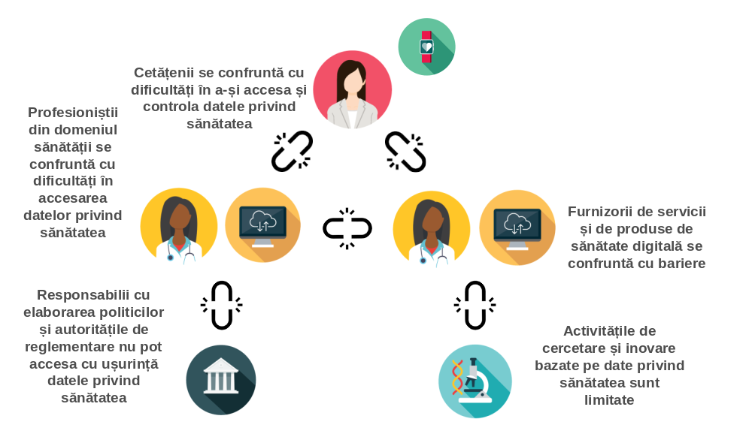
Figura 2 – Probleme legate de controlul, utilizarea și partajarea datelor privind sănătatea
Peste jumătate dintre statele membre nu dispun de o legislație specifică privind reutilizarea datelor electronice privind sănătatea în scopuri de cercetare, de elaborare a politicilor sau de reglementare, de exemplu, și se bazează pe dispozițiile generale ale RGPD, utilizând adesea consimțământul pentru prelucrarea datelor privind sănătatea. Această situație are ca rezultat reutilizarea limitată a datelor privind sănătatea. Nu toate statele membre au un organism competent pentru accesul la datele privind sănătatea, dar, în cazul în care există un astfel de organism, numărul de cereri de utilizare a datelor privind sănătatea pentru proiecte de cercetare sau de elaborare a politicilor este în creștere rapidă, ceea ce demonstrează interesul pentru un astfel de sistem și faptul că cererea nu este pe deplin satisfăcută.
În mod evident, este nevoie de un cadru de reglementare care să abordeze în mod direct drepturile cetățenilor, să reducă fragmentarea de pe piața unică digitală și să permită cercetătorilor, inovatorilor și responsabililor de elaborarea politicilor să utilizeze datele într-un mod mai eficace și în condiții de siguranță.
Prin urmare, sunt necesare și adecvate măsuri la nivelul UE care să promoveze fluxurile transfrontaliere libere de date cu caracter personal privind sănătatea și o veritabilă piață internă a datelor cu caracter personal privind sănătatea și a produselor și serviciilor de sănătate digitală. Pe scurt, acestea vor contribui la soluționarea problemelor care, în caz contrar, ar persista.

CONCEPTUL DE SPAȚIU EUROPEAN AL DATELOR PRIVIND SĂNĂTATEA
Încrederea ca fundament al spațiului european al datelor privind sănătatea
Consultările cu părțile interesate, în special consultarea publică deschisă, au arătat că aspectele esențiale pentru cetățeni sunt consolidarea încrederii în partajarea de date privind sănătatea și asigurarea securității și a confidențialității, aspecte care trebuie să constituie piatra de temelie a spațiului european al datelor privind sănătatea.
Valorificarea beneficiilor științei și ale cercetării necesită soluții structurale la nivelul UE. În plus, pentru a consolida încrederea în partajarea de date privind sănătatea, securitatea și confidențialitatea sunt principii fundamentale ale spațiului european al datelor privind sănătatea. În consecință, spațiul european al datelor privind sănătatea include dispoziții clare privind modul în care datele trebuie păstrate în condiții de securitate.
În mod concret, spațiul european al datelor privind sănătatea se bazează pe elemente solide de protecție a datelor și de securitate cibernetică. Propunerea introduce criterii de securitate pentru sistemele de dosare electronice de sănătate, pe lângă interoperabilitate. Aceasta se bazează pe posibilitatea oferită de RGPD de a prezenta un act legislativ al UE care să sprijine utilizarea datelor privind sănătatea pentru diagnostic și tratament, dar și pentru cercetare, statistici sau în interes public, cum ar fi protecția împotriva amenințărilor transfrontaliere grave la adresa sănătății sau asigurarea unor standarde ridicate de calitate și de siguranță a îngrijirilor de sănătate și a medicamentelor sau a dispozitivelor medicale. Mai mult decât atât, în contextul spațiului european al datelor privind sănătatea, prelucrarea datelor electronice privind sănătatea pentru utilizarea secundară este posibilă numai în medii de prelucrare securizate, care trebuie să respecte standarde foarte înalte de confidențialitate și de securitate cibernetică și din care nu pot fi descărcate niciun fel de date cu caracter personal.
Stimularea utilizării primare și secundare a datelor privind sănătatea
Spațiul european al datelor privind sănătatea este un ecosistem specific sănătății, alcătuit din norme, standarde și practici comune, infrastructuri și un cadru de guvernanță care vizează:
- capacitarea persoanelor prin sporirea accesului digital la propriile date electronice cu caracter personal privind sănătatea și a controlului acestora, precum și sprijinirea liberei circulații a acestora;
- promovarea unei veritabile piețe unice a sistemelor de dosare electronice de sănătate, a dispozitivelor medicale relevante și a sistemelor de IA cu risc ridicat;
- asigurarea unui cadru coerent, demn de încredere și eficient pentru utilizarea datelor privind sănătatea pentru activități de cercetare, de inovare, de elaborare a politicilor și de reglementare.
Dezvoltarea unui spațiu european al datelor privind sănătatea cu adevărat comun va necesita măsuri la nivel național și la nivelul UE, alături de o cooperare strânsă între părțile interesate publice și private (de exemplu, organismele naționale din domeniul sănătății digitale, institutele de sănătate publică, autoritățile de protecție a datelor, furnizorii de îngrijiri de sănătate, profesioniștii din domeniul sănătății, instituțiile academice și de cercetare și asociațiile de pacienți).
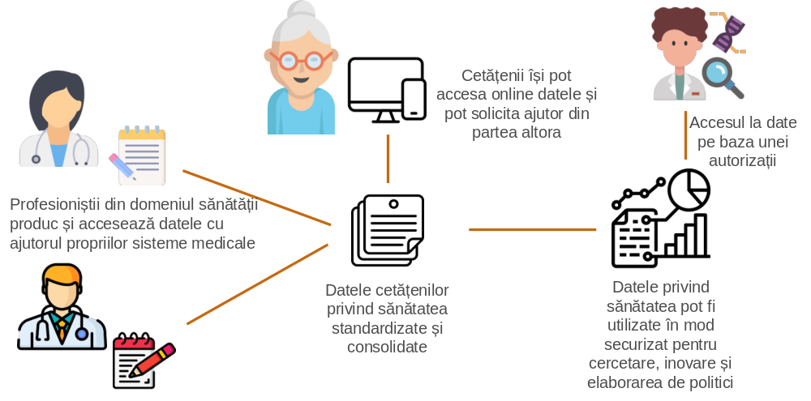
Figura 3 – Utilizări primare și secundare ale dosarelor electronice de sănătate
Aici intră în joc cele două utilizări distincte ale datelor privind sănătatea susținute de spațiul european al datelor privind sănătatea, și anume utilizarea primară și utilizarea secundară.
Utilizarea primară a datelor electronice privind sănătatea constă în utilizarea datelor pentru îmbunătățirea îngrijirilor de sănătate la nivel național și transfrontalier. Datele medicale sunt, de regulă, stocate în dosare electronice de sănătate care conțin fragmente ale istoricului medical al unui pacient (la nivel central sau care implică diferiți furnizori de îngrijiri de sănătate). Spațiul european al datelor privind sănătatea le va permite cetățenilor să aibă acces la datele lor privind sănătatea și să le pună la dispoziția unui profesionist din domeniul sănătății, la alegere, inclusiv atunci când se află în străinătate și în limba profesionistului respectiv. Astfel, pacientul poate obține un diagnostic și un tratament mai bune, cu mai puține erori medicale, și poate evita diagnosticarea inutilă.
Spațiul european al datelor privind sănătatea va integra trei piețe principale de produse pentru utilizarea primară a datelor privind sănătatea:
1) dosarele electronice de sănătate;
2) alte produse software pentru sănătate și medicină (de exemplu, software de imagistică medicală, software de prescripții electronice, software de diagnosticare medicală și telemedicină) și
3) aplicațiile de bunăstare (cu un sistem voluntar de etichetare care informează consumatorii cu privire la interoperabilitatea cu dosarele electronice de sănătate).
Principalele aspecte ale spațiului european al datelor privind sănătatea: utilizarea primară a datelor privind sănătatea
- Pacienții vor dispune de datele lor electronice privind sănătatea prin intermediul punctelor de acces stabilite de statele membre. O infrastructură digitală transfrontalieră pentru utilizarea primară va conecta statele membre și va permite pacienților să își partajeze datele privind sănătatea.
- Pacienții vor fi în măsură să își controleze și să își partajeze datele electronice privind sănătatea cu un furnizor de îngrijiri de sănătate la alegerea lor.
- Statele membre vor trebui să pună la dispoziție categorii prioritare de date într-un format european comun pentru partajarea dosarelor electronice de sănătate, cum ar fi dosarele electronice de sănătate ale pacienților, prescripțiile electronice, eliberările electronice de medicamente, imaginile medicale și rapoartele de imagistică, rezultatele de laborator și rapoartele de externare.
- În cazul în care datele cu caracter personal privind sănătatea nu au fost colectate electronic înainte de aplicarea regulamentului, statele membre pot decide să nu le transforme în format electronic.
- Profesioniștii din domeniul sănătății vor putea avea acces la dosarele electronice de sănătate și trebuie să actualizeze datele electronice privind sănătatea ale pacienților pe care îi tratează.
- Pentru a sprijini partajarea de date între furnizorii de îngrijiri de sănătate, vor fi introduse cerințe obligatorii privind interoperabilitatea, securitatea, siguranța și confidențialitatea, precum și obligația de autocertificare a dosarelor electronice de sănătate, care acoperă interoperabilitatea și securitatea.
- Toate statele membre vor trebui să participe la infrastructura digitală transfrontalieră pentru partajarea de date privind sănătatea pentru furnizarea de îngrijiri medicale (MyHealth@EU).
- Un proiect-pilot va ajuta pacienții să aibă acces la datele lor de pe un dispozitiv mobil în limba țării de destinație.
- Pentru a facilita punerea în aplicare, se vor aplica perioade de tranziție pentru anumite obligații, inclusiv în ceea ce privește înregistrarea datelor privind sănătatea, accesul profesioniștilor din domeniul sănătății la date, punerea la dispoziție a datelor în format european, participarea la infrastructura digitală transfrontalieră, autocertificarea sistemelor de dosare electronice de sănătate, precum și eticheta voluntară pentru aplicațiile de bunăstare.
- Statele membre vor trebui să înființeze o autoritate în domeniul sănătății digitale pentru a se asigura că drepturile suplimentare ale persoanelor sunt puse în aplicare în mod corespunzător.
Utilizarea secundară a datelor electronice privind sănătatea are loc atunci când datele privind sănătatea sunt prelucrate pentru a fundamenta și a evalua politicile de sănătate publică sau pentru a desfășura activități de cercetare. Acest aspect poate spori siguranța pacienților și poate stimula dezvoltarea de noi medicamente și dispozitive medicale, precum și de medicamente personalizate și de produse care se bazează pe inteligența artificială. În contextul spațiului european al datelor privind sănătatea, rezultatele acestor cercetări sunt publicate într-o formă agregată care păstrează în mod corespunzător confidențialitatea datelor.
Principalele aspecte ale spațiului european al datelor privind sănătatea: utilizarea secundară a datelor privind sănătatea
- Spațiul european al datelor privind sănătatea stabilește un cadru comun la nivelul UE care permite utilizarea datelor privind sănătatea pentru cercetare, inovare, sănătatea publică, elaborarea de politici, activitățile de reglementare și medicina personalizată. El se va baza pe crearea unei noi infrastructuri descentralizate a UE pentru utilizarea secundară a datelor privind sănătatea (HealthData@EU), care va conecta organismele de acces la datele privind sănătatea, care ar trebui să fie înființate în toate statele membre.
- Cei care doresc să reutilizeze datele privind sănătatea vor trebui să solicite o autorizație din partea unui organism de acces la datele privind sănătatea. Autorizația privind datele stabilește modul în care pot fi utilizate datele și scopul utilizării lor.
- Datele pot fi accesate și prelucrate numai în medii închise și securizate pentru care trebuie furnizate standarde clare de securitate cibernetică de către organismele de acces la datele privind sănătatea.
- Din mediul de prelucrare securizat, utilizatorul care a solicitat autorizația poate extrage numai date anonime. În cazul în care cercetătorii, întreprinderile sau instituțiile publice au nevoie de acces la date electronice cu caracter personal privind sănătatea, aceștia le pot accesa numai sub formă pseudonimizată, și anume date care oferă informații despre boală, simptome și medicație, fără a dezvălui utilizatorului identitatea persoanei. Se interzice utilizatorului să încerce să reidentifice persoanele vizate.
- Va fi interzisă utilizarea datelor pentru a lua decizii în detrimentul cetățenilor, pentru a majora primele de asigurare, pentru a comercializa produse de sănătate către profesioniștii din domeniul sănătății sau către pacienți sau pentru a concepe produse sau servicii dăunătoare.
- Organismele de acces la datele privind sănătatea vor trebui să asigure transparența: vor fi publicate informații cu privire la cererile de acces la date. În plus, utilizatorii de date trebuie să facă publice rezultatele utilizărilor datelor electronice privind sănătatea și să informeze organismele de acces la datele privind sănătatea cu privire la orice constatare semnificativă relevantă pentru sănătatea persoanelor în cauză.
- Pentru cazurile simple, utilizatorii pot solicita date în mod direct de la un singur furnizor de date privind sănătatea, atât timp cât sunt asigurate aceleași garanții în ceea ce privește confidențialitatea și securitatea.
- Cercetătorii și inovatorii din țări terțe pot avea acces la date pentru utilizare secundară respectând aceleași condiții și cerințe ca cele aplicate în interiorul UE.
- Toate statele membre vor trebui să participe la infrastructura UE pentru utilizarea secundară (HealthData@EU) cu scopul de a facilita studiile transfrontaliere. Această infrastructură va fi testată în cadrul unui proiect EU4Health, care va începe în 2022.
O guvernanță comună
Propunerea va consolida, de asemenea, guvernanța existentă la nivel național și la nivelul UE în ceea ce privește datele privind sănătatea. Ea se bazează pe cooperarea actuală pentru utilizarea primară a datelor, în cadrul rețelei de e-sănătate, care s-a dovedit a fi foarte intensă, dar și eficace în timpul pandemiei de COVID-19, reușind să construiască, într-un timp record, două infrastructuri la nivelul UE (certificatul digital al UE privind COVID și aplicațiile de depistare și de avertizare a contacților pacienților confirmați).
Mecanismul de guvernanță al UE
- Va fi creat un nou comitet pentru spațiul european al datelor privind sănătatea, prezidat de Comisie și alcătuit din reprezentanți ai autorităților din domeniul sănătății digitale și ai organismelor de acces la datele privind sănătatea din toate statele membre, precum și din observatori, în funcție de domeniul de activitate.
- El va contribui la aplicarea coerentă a regulamentului în întreaga UE și la coordonarea și partajarea de bune practici și va coopera cu alte organisme de la nivelul UE.
- Statele membre vor coopera la nivelul UE pentru a asigura funcționarea fără probleme a celor două infrastructuri digitale transfrontaliere (primară și secundară).

FUNCȚIONAREA SINERGICĂ A SPAȚIULUI EUROPEAN AL DATELOR PRIVIND SĂNĂTATEA CU ALTE PRIORITĂȚI ALE POLITICII ÎN DOMENIUL SĂNĂTĂȚII
Spațiul european al datelor privind sănătatea va deveni un instrument puternic pentru partajarea transfrontalieră de date cu scopul de a sprijini protocoalele și expertiza personalizate în materie de prevenție și tratament. Punerea în comun a unor volume mari de date este o condiție prealabilă necesară pentru perfecționarea cunoștințelor noastre cu privire la modul de abordare a bolilor.
Spațiul european al datelor privind sănătatea va stimula activitatea din cadrul planului european de luptă împotriva cancerului și va facilita cercetarea și colectarea de probe în cadrul misiunii de combatere a cancerului din cadrul programului Orizont Europa. Punerea în comun a cunoștințelor, a experienței și a datelor și partajarea acestora contribuie la dezvoltarea de soluții practice în beneficiul pacienților bolnavi de cancer și, într-adevăr, al tuturor cetățenilor UE.
Spațiul european al datelor privind sănătatea va pregăti calea pentru abordări inovatoare în ceea ce privește înregistrarea cazurilor de cancer, cu posibile alternative pentru a colecta în timp util informații geolocalizate cu privire la diferite tipuri de cancer. Acestea ar putea oferi o imagine a situației actuale a cazurilor de cancer în timp real în întreaga UE. În același timp, ar putea identifica tendințele, disparitățile și inegalitățile dintre statele membre și regiuni. Este important de remarcat că acest lucru ar putea facilita identificarea provocărilor și a domeniilor specifice de acțiune care necesită investiții și alte măsuri la nivelul UE și la nivel național și regional.
Grație unor instrumente mai bune de telemedicină și de monitorizare la distanță din spațiul european al datelor privind sănătatea, consultațiile medicale, formarea și educația continuă efectuate în mediul virtual pot fi valorificate la maximum. Acest demers va pune în comun expertiza în materie de diagnosticare și tratament, pe baza modelului rețelelor europene de referință. De asemenea, acesta ar face ca screeningul pentru depistarea cancerului și îngrijirile pentru bolnavii de cancer să fie mai specifice, mai eficace și mai accesibile.
Spațiul european al datelor privind sănătatea va pregăti calea pentru noi oportunități pentru ca datele privind sănătatea să aducă o contribuție vitală la inovare și cercetare în domeniul medicamentelor și al tratamentelor, promovând astfel dezvoltarea de noi terapii și medicamente. Acest lucru va contribui la atingerea obiectivelor strategiei farmaceutice pentru Europa și ale mandatului Autorității Europene pentru Pregătire și Răspuns în caz de Urgență Sanitară (HERA).
În plus, spațiul european al datelor privind sănătatea va face din continuitatea îngrijirii la nivelul UE o realitate. Prin punerea la dispoziția pacienților a posibilității de a-și partaja datele privind sănătatea (inclusiv datele privind vaccinarea) cu profesioniștii din domeniul sănătății, în limba acestora din urmă, se va sprijini un proces decizional mai bun în ceea ce privește tratamentul și îngrijirea la nivelul UE. De asemenea, se va evita repetarea inutilă și costisitoare a analizelor și a altor proceduri medicale.
Spațiul european al datelor privind sănătatea recunoaște calificarea de lungă durată a software-ului pentru dispozitive medicale în temeiul Regulamentului privind dispozitivele medicale și al Regulamentului privind dispozitivele medicale pentru diagnostic in vitro. În cazul în care producătorii pot declara că un dispozitiv medical este interoperabil cu sistemele de dosare electronice de sănătate, aceștia vor trebui să respecte cerințele esențiale privind interoperabilitatea, puse în aplicare de sistemul de autocertificare pentru sistemele de dosare electronice de sănătate.

5. BENEFICIILE UNUI SPAȚIU EUROPEAN AL DATELOR PRIVIND SĂNĂTATEA
Spațiul european al datelor privind sănătatea va fi în beneficiul cetățenilor, al profesioniștilor din domeniul sănătății, al furnizorilor de îngrijiri de sănătate, al cercetătorilor, al autorităților de reglementare și al responsabililor de elaborarea politicilor.
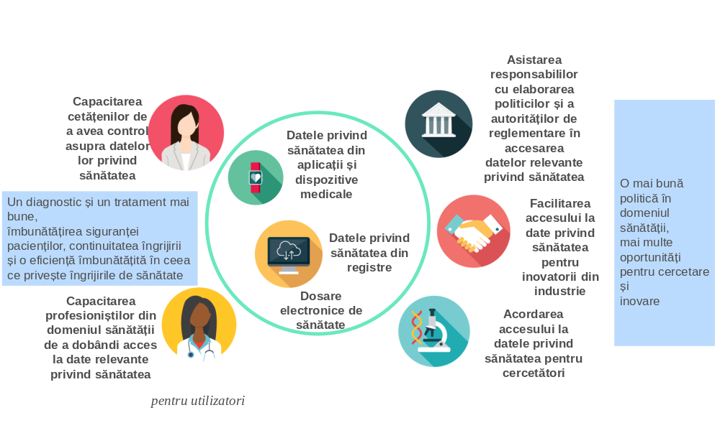
Figura 4. Beneficiile spațiului european al datelor privind sănătatea pentru utilizatori
Cetățenii vor avea un control mai mare asupra datelor lor privind sănătatea. Dacă doresc, aceștia vor fi în măsură să își pună datele la dispoziția unui profesionist din domeniul sănătății, la alegere, rapid și într-un format simplu, transparent și comun. Această partajare va reduce volumul analizelor și al costurilor inutile și va spori siguranța îngrijirilor de sănătate. Capacitatea de a accesa, a analiza și a partaja date privind sănătatea va spori eficiența îngrijirilor de sănătate, va sprijini decizii medicale mai bune și, prin urmare, va îmbunătăți rezultatele privind starea de sănătate. Spațiul european al datelor privind sănătatea va contribui la realizarea viziunii Comisiei privind transformarea digitală a UE până în 2030, a obiectivului Busolei pentru dimensiunea digitală de a oferi la 100 % din cetățeni acces la dosarele lor de sănătate, precum și a Declarației privind principiile digitale. El se va baza pe propunerea Comisiei privind un cadru și un portofel pentru identitatea digitală europeană care să permită accesul transfrontalier fiabil al cetățenilor la datele lor privind sănătatea de pe dispozitive mobile.
Spațiul european al datelor privind sănătatea va respecta principiul nediscriminării, ținând cont de drepturile și de nevoile persoanelor cu handicap (și anume accesul la informații, libertatea de a alege personal sau serviciile digitale), precum și de cele ale pacienților care suferă de boli rare. Marea majoritate a persoanelor care suferă de o boală rară sunt dispuse să își partajeze datele privind sănătatea pentru a contribui la progresul îngrijirii și al cercetării. Spațiul european al datelor privind sănătatea va valorifica potențialul de îmbunătățire a accesului transfrontalier la astfel de date și va sprijini dezvoltarea tratamentelor și a serviciilor de sănătate pentru pacienții care suferă de boli rare. Exemplele rețelelor europene de referință și ale sistemelor clinice de gestionare a pacienților arată că pacienții situați oriunde într-un stat membru pot beneficia de consiliere cu privire la diagnosticarea și tratamentul bolilor lor rare din partea celor mai buni specialiști din UE, utilizând grupuri de consultare virtuale.
Spațiul european al datelor privind sănătatea, împreună cu RGPD, le va oferi cetățenilor dreptul:
- de a-și accesa imediat datele privind sănătatea în format electronic, gratuit și într-un format ușor de citit, accesibil și utilizat în mod curent. Datele pot fi accesate prin intermediul portalurilor pacienților, de pe calculatoare sau telefoane inteligente, în funcție de modul în care sunt puse la dispoziție aceste informații de către statele membre la nivel național. Pentru ca persoanele cu handicap să se poată bucura de drepturile lor, accesul trebuie să fie conform cerințelor Actului european privind accesibilitatea [Directiva (UE) 2019/882];
- de a-și partaja datele în format electronic cu alți profesioniști din domeniul sănătății, atunci când pleacă la un alt spital, fără impedimente din partea furnizorilor de îngrijiri de sănătate sau a producătorilor anteriori;
- de a adăuga date în dosarul lor electronic de sănătate pentru ei înșiși sau pentru persoanele care au încredere în aceștia, cum ar fi copiii lor;
- de a solicita modificări ale datelor eronate online;
- de a restricționa accesul la datele lor electronice privind sănătatea sau la o parte a datelor. În cazuri de interes vital, atunci când viața lor este expusă riscului, astfel de date pot fi totuși puse la dispoziție cu restricții suplimentare;
- de a obține cu ușurință informații cu privire la profesionistul (profesioniștii) care le-a(u) accesat datele.
Statele membre au obligația de a desemna autorități în domeniul sănătății digitale care vor avea un rol fundamental în asigurarea respectării drepturilor menționate anterior.
Activitatea profesioniștilor din domeniul sănătății va deveni mai ușoară și mai eficace grație accesului mai eficient la datele privind sănătatea ale pacienților. Statele membre trebuie să sprijine profesioniștii în acest demers. Cu toate acestea, adaptarea cadrelor juridice pentru a asigura garanțiile și standardele etice adecvate reprezintă doar un prim pas. De asemenea, este necesară o monitorizare cuprinzătoare pentru a evalua impactul real al tehnologiilor digitale asupra îngrijirii pacienților și a rezultatelor privind starea de sănătate. Formarea profesioniștilor din domeniul sănătății în vederea utilizării tehnologiilor digitale reprezintă o altă condiție prealabilă necesară.
Odată cu îmbunătățirea interoperabilității, profesioniștii din domeniul sănătății vor putea accesa istoricul medical al unui pacient, sporind astfel baza de date pentru deciziile privind tratamentul și diagnosticarea. Acest lucru va spori eficiența sistemelor de îngrijiri de sănătate și va reduce costurile, deoarece profesioniștii din domeniul medical vor petrece mai puțin timp copiind datele din multiple surse în multiple formate și nu vor mai repeta aceleași analize. Trebuie promovată adoptarea unor tehnologii digitale mai avansate, cu implicarea potențialilor utilizatori și formarea acestora.
Tehnologiile digitale pot oferi soluții la problemele cu care se confruntă lucrătorii din domeniul sănătății în cadrul sarcinilor lor de rutină. Tehnologiile digitale pot facilita fluxurile de lucru zilnice, reducând sarcina administrativă și economisind timp pentru o îngrijire mai bine orientată către pacienți. Mai presus de toate, acestea pot genera valoare adăugată în practica clinică, contribuind la obținerea unor rezultate mai bune privind starea de sănătate pentru pacienți. Cu toate acestea, simpla furnizare de instrumente nu va duce la o transformare digitală reușită. Profesioniștii din domeniul sănătății trebuie să fie implicați în transformarea digitală și în proiectarea în comun a soluțiilor în materie de sănătate digitală.
Furnizorii de îngrijiri de sănătate vor realiza mai puține analize inutile, generând efecte pozitive pentru pacienți și pentru cheltuielile cu îngrijirile de sănătate. Optimizarea utilizării datelor privind sănătatea are potențialul de a aduce beneficii semnificative și de a îmbunătăți eficacitatea sistemelor de îngrijiri de sănătate. Sectorul serviciilor de sănătate reprezintă aproximativ 10 % din PIB-ul UE (2019) și include atât furnizori publici, cât și privați. Acesta este un ecosistem fundamental atât pentru bunăstarea europenilor, cât și pentru economia UE. Dispunând de instrumentele și soluțiile adecvate, el poate fi mai eficient fără a afecta performanța sistemelor de îngrijiri de sănătate. O astfel de soluție constă în evitarea repetării analizelor inutile prin consolidarea interoperabilității pentru a sprijini partajarea de date între furnizorii de îngrijiri de sănătate în interiorul țărilor și la nivel transfrontalier. Organizația pentru Cooperare și Dezvoltare Economică estimează că partajarea automatizată de date, printre altele, poate duce la economii financiare directe de până la 15 % din cheltuielile spitalicești. Acest lucru se datorează evitării costurilor de extragere a datelor din formatele pe hârtie și reducerii erorilor la transcrierea informațiilor. De asemenea, se preconizează că telemedicina va spori eficiența sistemelor de îngrijiri de sănătate. Dintr-un studiu de piață efectuat în 2018 privind telemedicina reiese că aceasta are un puternic potențial de piață în UE și se preconizează că aceasta se va dezvolta cu o rată de creștere anuală compusă de 14 % în următorii ani. În ansamblu, beneficiile utilizării primare a datelor privind sănătatea pot fi cuantificate la 5,5 miliarde EUR pe o perioadă de 10 ani, incluzând economiile pentru furnizorii de îngrijiri de sănătate și pentru pacienți în ceea ce privește costurile de sănătate datorită adoptării sporite a telemedicinei, implementării mai rapide a partajării transfrontaliere a datelor privind sănătatea și creșterii mai rapide a piețelor aplicațiilor de sănătate digitală și de bunăstare.
Cercetătorii vor beneficia, de asemenea, de o modalitate mai directă de obținere a accesului la date în contextul spațiului european al datelor privind sănătatea. Prin obținerea accesului la date prin intermediul organismelor de acces la datele privind sănătatea, aceștia vor petrece mai puțin timp și vor cheltui mai puțini bani pentru a obține consimțământul pentru diverse proiecte de cercetare. Acest lucru va salva timp pentru a realiza cercetarea propriu-zisă. Cercetătorii vor avea acces la cantități mari de date privind sănătatea, în special la datele privind îngrijirile de sănătate și probele din lumea reală (RWE), cu o calitate mai bună și răspunzând mai bine principiilor FAIR, conform exigențelor progreselor medicale. Cercetătorii vor putea ști ce date sunt disponibile și unde și care este calitatea acestora, pe lângă cele ce sunt deja disponibile în cadrul infrastructurilor europene de cercetare. Ei vor putea accesa datele într-un mod mai eficace și mai puțin costisitor, prin intermediul unui organism de acces la date care să păstreze confidențialitatea.
Autoritățile de reglementare și responsabilii de elaborarea politicilor vor avea mai ușor acces la datele privind sănătatea, în beneficiul sănătății publice și al funcționării generale a sistemelor de îngrijiri de sănătate. Acest lucru va îmbunătăți rezultatele privind starea de sănătate pentru pacienți și publicul larg. De exemplu, într-o țară mijlocie a UE, renegocierea unei reduceri de până la 5 % a prețurilor la diverse medicamente, pe baza unei mai bune cunoașteri a efectelor acestora, ar putea echivala cu economii de 50 de milioane EUR pe an. Aceste beneficii ar duce la un acces mai bun la îngrijirile de sănătate, la reducerea costurilor, la creșterea eficienței, la sisteme de sănătate mai reziliente, la noi activități de cercetare și de inovare și la un proces mai bun de elaborare a politicilor.
Se preconizează că soluția privind utilizarea secundară a datelor privind sănătatea propusă de spațiul european al datelor privind sănătatea va avea un beneficiu economic semnificativ de cel puțin 5,4 miliarde EUR în următorii 10 ani. Acest beneficiu va proveni din trei domenii principale:
- creșterea eficienței în ceea ce privește accesul la date ca urmare a unui acces mai puțin costisitor la datele privind sănătatea pentru utilizatori, indiferent dacă aceștia sunt cercetători, inovatori, autorități de reglementare sau responsabili de elaborarea politicilor (3,4 miliarde EUR);
- o mai mare transparență a informațiilor pentru responsabilii de elaborarea politicilor și autoritățile de reglementare (0,8 miliarde EUR) și
- o mai bună valoare pentru pacienți, furnizorii de îngrijiri de sănătate și inovatori, datorită reutilizării sporite a datelor privind sănătatea. Acest lucru va fi posibil prin dezvoltarea de produse și servicii inovatoare în domeniul sănătății, utilizând tehnologii care utilizează intensiv datele, cum ar fi sistemele bazate pe inteligența artificială (IA) (1,2 miliarde EUR).
Industria va beneficia de aceleași standarde și specificații pentru interoperabilitate și securitate în întreaga Europă, ceea ce va deschide noi piețe, inclusiv pentru IMM-uri. Aceasta va beneficia de o mai mare disponibilitate a datelor electronice privind sănătatea prin mecanisme de protecție a vieții private pentru cetățeni, inclusiv infrastructuri fiabile de la stadiul conceperii și utilizarea anonimizării, agregării și a datelor sintetice. Industria va beneficia, de asemenea, de date care ar putea-o ajuta să dezvolte noi medicamente sau dispozitive noi care implică IA. În combinație cu tehnologiile de IA și cu accesul la condițiile din lumea reală (de exemplu, prin intermediul instalațiilor de testare și experimentare), acest lucru va stimula în mod semnificativ inovarea și va accelera descoperirea, dezvoltarea și aprobarea de noi abordări în materie de prevenție și de noi tratamente. Industria va fi în măsură să utilizeze datele pentru inovare pentru dezvoltarea de produse care ar putea îmbunătăți sănătatea cetățenilor și pentru producerea de medicamente și dispozitive noi și inovatoare care pot contribui la furnizarea unei îngrijiri mai bune și mai personalizate. Cu toate acestea, va fi interzisă încercarea de a reidentifica cetățenii ale căror date sunt utilizate. În plus, datele din spațiul european al datelor privind sănătatea nu pot fi utilizate pentru a viza cetățenii sau profesioniștii din domeniul sănătății cu scopul de a le vinde produse sau servicii de sănătate, de a crește primele de asigurare sau de a dezvolta produse dăunătoare. În ansamblu, spațiul european al datelor privind sănătatea sprijină industria în ceea ce privește producerea de inovații utile pentru societate, menținând totodată siguranța datelor privind sănătatea.

6. Necesitățile de finanțare și acoperirea
Investițiile în digitalizare înseamnă investiții în îmbunătățirea îngrijirilor de sănătate și în reziliența sistemelor noastre de îngrijiri de sănătate. UE și statele membre trebuie să facă împreună acest pas îndrăzneț. Pentru ca spațiul european al datelor privind sănătatea să devină realitate, este necesar să se înregistreze progrese rapide în ceea ce privește digitalizarea îngrijirilor de sănătate la nivel național. Aceasta include investiții în dosare electronice de sănătate, telemedicină, interoperabilitate, dar și în calitatea datelor, instituții și soluții pentru utilizarea secundară a datelor privind sănătatea. În același timp, sunt necesare și infrastructuri interoperabile la nivelul UE care să permită utilizarea transfrontalieră a datelor privind sănătatea în UE.
Pentru ca spațiul european al datelor privind sănătatea să funcționeze, este necesar ca finanțarea să acopere costurile legate de:
- implementarea și exploatarea infrastructurilor, la nivel național și la nivelul UE, și anume a infrastructurilor naționale, precum și sprijinirea portalurilor UE și a serviciilor suplimentare ale UE, cum ar fi conectarea statelor membre la infrastructurile care sprijină partajarea transfrontalieră de date ale pacienților într-o limbă a țării de destinație, sprijinirea proiectelor multinaționale de cercetare și de elaborare a politicilor și respectarea standardelor în materie de securitate cibernetică și de interoperabilitate;
- guvernanța spațiului european al datelor privind sănătatea, și anume coordonarea organismelor relevante, finanțarea acțiunilor comune și sprijinirea cooperării la nivelul UE;
- desfășurarea de acțiuni de sprijinire a interoperabilității, a protecției datelor cu caracter personal și a calității datelor, și anume elaborarea și selectarea de standarde și specificații pentru partajarea de date, sprijin pentru statele membre în vederea codificării datelor, sprijin pentru dezvoltarea standardizării noilor categorii de date etc.
La nivelul UE, sunt disponibile 810 milioane EUR pentru a sprijini spațiul european al datelor privind sănătatea. Peste 330 de milioane EUR au fost alocate activităților și infrastructurilor aferente spațiului european al datelor privind sănătatea: 280 de milioane EUR în cadrul programului EU4Health și încă 50 de milioane EUR în cadrul programului Europa digitală. Statele membre vor beneficia de granturi pentru:
1. extinderea MyHealth@EU la mai multe state membre și la noi servicii (dosarele electronice de sănătate ale pacienților, prescripții electronice și eliberări electronice de medicamente, imagistică, rapoarte de laborator și rapoarte de externare), incluzând accesul pacienților la datele lor privind sănătatea. Un proiect-pilot din cadrul programului de lucru EU4Health din 2021 va ajuta pacienții să obțină date privind sănătatea pe telefoanele lor inteligente, în limba țării de destinație;
2. furnizarea de servicii de către organismele de acces la datele privind sănătatea cu privire la utilizarea secundară a acestor date. Un proiect-pilot EU4Health din cadrul programului de lucru EU4Health din 2021 va sprijini dezvoltarea infrastructurii pentru utilizarea secundară a datelor privind sănătatea.
Peste 480 de milioane EUR din programul Europa digitală, Mecanismul pentru interconectarea Europei și Orizont Europa pot fi utilizate de statele membre și de entitățile implicate în spațiul european al datelor privind sănătatea, precum și de alte sectoare. În plus, programul Europa digitală va sprijini implementarea infrastructurilor necesare pentru a face datele privind sănătatea accesibile în condiții de securitate la nivel transfrontalier în UE și pentru a dezvolta spații comune ale datelor (cu peste 140 de milioane EUR din programele de lucru 2021-2022). În cazul în care nu există conectivitate fizică, Mecanismul pentru interconectarea Europei va promova interconectarea infrastructurilor de tip „cloud” din statele membre, inclusiv a celor necesare în spațiul european al datelor privind sănătatea (130 de milioane EUR). Orizont Europa va continua să sprijine nevoile spațiului european al datelor privind sănătatea prin proiecte de cercetare și de inovare specifice și prin acțiuni de coordonare și de sprijin axate pe calitatea și interoperabilitatea datelor privind sănătatea, precum și prin intermediul infrastructurilor de cercetare (aproximativ 210 milioane EUR alocate până în 2022).
În plus, statele membre au alocat 12 miliarde EUR în cadrul Mecanismului de redresare și reziliență pentru investiții în sănătate, inclusiv în sănătatea digitală și în utilizarea secundară a datelor privind sănătatea. Fondul european de dezvoltare regională și InvestEU oferă complementarități pentru investiții suplimentare în sănătatea digitală, pe baza nevoilor naționale. Prin intermediul Instrumentului de sprijin tehnic, Comisia va sprijini și statele membre, la cerere, să conceapă și să pună în aplicare strategii și planuri de acțiune menite să asigure interoperabilitatea sistemelor de sănătate.

7. CONCLUZII
Pe măsură ce UE iese din pandemia de COVID-19 mai puternică, mai unită și mai bine pregătită pentru crizele viitoare, a devenit foarte clar că, atunci când Europa se reunește, cooperează și pune în comun resurse, se pot realiza progrese uriașe.
Digitalizarea îngrijirilor de sănătate în Europa este o provocare care necesită o astfel de unitate a scopului și un efort comun în cadrul unei uniuni europene a sănătății puternice, în care sănătatea cetățenilor este pusă pe primul loc. Spațiul european al datelor privind sănătatea va reprezenta un factor determinant esențial în acest sens.
Cooperarea fără precedent în domeniul sănătății digitale din timpul crizei provocate de pandemia de COVID-19 a poziționat Europa ca lider în stabilirea standardelor la nivel mondial, de exemplu în ceea ce privește certificatul digital al UE privind COVID sau aplicațiile de depistare și de avertizare a contacților pacienților confirmați. Europa trebuie să valorifice aceste realizări și să consolideze cooperarea cu țările partenere și cu organizațiile internaționale și poziția sa de lider în acest domeniu, în vederea consolidării sistemelor de sănătate la nivel mondial.
Prin urmare, avem acum oportunitatea de a schimba o altă paradigmă și de a crea un mediu favorabil partajării și punerii la dispoziție a datelor, bazat pe încredere și pe principii comune, și în interesul colectiv al tuturor cetățenilor UE pentru a valorifica cu adevărat puterea datelor privind sănătatea.
Acest proiect va fi construit pe fundamentele unui acces securizat și de încredere la date, în deplină concordanță cu valorile fundamentale care stau la baza UE.
Este o ocazie de a ne acorda tuturor, în calitate de cetățeni, posibilitatea de a beneficia de drepturi și de garanții mai solide asupra datelor noastre privind sănătatea. Va fi mai ușor să accesăm și să partajăm propriile date privind sănătatea cu alți profesioniști din domeniul sănătății, fără a fi nevoie să refacem în mod inutil aceleași analize. În același timp, facilitarea accesului la date interoperabile de înaltă calitate va promova, de asemenea, inovarea și dezvoltarea de noi tratamente, de noi vaccinuri și de medicamente personalizate.
Pe scurt, avem oportunitatea de a valorifica potențialul economiei bazate pe datele privind sănătatea.
A sosit momentul să fructificăm această oportunitate și să facem ca spațiul european al datelor privind sănătatea să devină realitate.

Calculată ca procent din valoarea estimată a partajării de date în UE. Pentru mai multe informații, a se vedea evaluarea impactului, anexa 5.
https://www.enisa.europa.eu/topics/critical-information-infrastructures-and-services/health.
Informații cu caracter personal privind starea de sănătate a unei persoane sau informații fără caracter personal legate de sănătate, cum ar fi statistici, date anonime sau agregate. Acestea includ atât date medicale (informații furnizate de pacient, diagnostice, trimiteri și prescripții medicale, rapoarte de examinare medicală, analize de laborator, radiografii, date obținute sau prelucrate în contextul cercetării sau al elaborării de politici în domeniul sănătății, cum ar fi registre ale bolilor sau datele din registrele cu efectele secundare ale medicamentelor sau ale dispozitivelor medicale etc.), cât și informații administrative și financiare privind sănătatea (inclusiv facturi pentru serviciile de îngrijiri de sănătate și certificate medicale pentru gestionarea concediilor medicale etc.), dar și factori determinanți ai sănătății (sociali, comportamentali, de mediu).
Principiile FAIR: date ușor de găsit, accesibile, interoperabile și reutilizabile (https://www.go-fair.org/fair-principles/).
Furnizarea de servicii de îngrijiri de sănătate și de informații medicale cu ajutorul tehnologiilor inovatoare (în special tehnologiile informației și comunicațiilor), în situațiile în care profesionistul din domeniul sănătății și pacientul (sau doi profesioniști din domeniul sănătății) nu se află în același loc.
Conform evaluării impactului, p. 51.
https://www.hiqa.ie/sites/default/files/2018-05/ePrescribing-An-Intl-Review.pdf.
https://www.hiqa.ie/sites/default/files/2018-05/ePrescribing-An-Intl-Review.pdf.
Infrastructura digitală transfrontalieră pentru partajarea de date privind sănătatea, cunoscută și sub denumirea de infrastructura de servicii digitale de e-sănătate (denumită anterior „eHDSI”).
Conform evaluării impactului, în curs de elaborare, p. 51.
https://ec.europa.eu/health/system/files/2021-02/ms_rules_health-data_en_0.pdf.
Forumul strategic european privind infrastructurile de cercetare, prin intermediul foilor sale de parcurs strategice, a facilitat crearea unor infrastructuri europene de cercetare dedicate, printre altele, datelor de cercetare în domeniul sănătății, colecțiilor băncilor biologice și datelor legate de imagistica medicală. Detalii disponibile la adresa: https://roadmap2021.esfri.eu/.
Comisia Europeană. O strategie europeană privind datele, 2020. (https://ec.europa.eu/info/strategy/priorities-2019-2024/europe-fit-digital-age/european-data-strategy_ro).
https://ec.europa.eu/info/strategy/priorities-2019-2024/europe-fit-digital-age/shaping-europe-digital-future_ro.
https://eur-lex.europa.eu/eli/reg/2016/679/oj.
Propunere de regulament privind guvernanța datelor la nivel european (Legea privind guvernanța datelor) COM/2020/767, https://eur-lex.europa.eu/legal-content/RO/TXT/?uri=CELEX%3A52020PC0767.
Propunere de regulament privind norme armonizate pentru un acces echitabil la date și o utilizare corectă a acestora (Legea privind datele) [COM(2022) 68 final].
https://eur-lex.europa.eu/legal-content/RO/TXT/?uri=celex:32016L1148.
https://tehdas.eu/app/uploads/2021/06/tehdas-why-health-is-a-special-case-for-data-governance-2021-06-23.pdf.
Thiel, R., Lupiáñez-Villanueva, F., Deimel, L., Gunderson, L. și Sokolyanskaya A. (2021), eHealth, Interoperability of Health Data and Artificial Intelligence for Health and Care in the EU (Sănătatea digitală, interoperabilitatea datelor privind sănătatea și inteligența artificială pentru sănătate și îngrijire în UE). https://ec.europa.eu/newsroom/dae/redirection/document/79897.
Infrastructura digitală transfrontalieră pentru partajarea de date privind sănătatea, cunoscută și sub denumirea de infrastructura de servicii digitale de e-sănătate (denumită anterior „eHDSI”), https://eur-lex.europa.eu/legal-content/ro/TXT/?uri=%20CELEX%3A32019D1765.
https://ec.europa.eu/health/ehealth-digital-health-and-care/electronic-cross-border-health-services_ro.
https://ec.europa.eu/info/law/better-regulation/have-your-say/initiatives/12663-A-European-Health-Data-Space/public-consultation_ro.
https://tehdas.eu/app/uploads/2021/09/tehdas-summary-of-results-case-studies-on-barriers-to-sharing-health-data-2021-09-28.pdf.
Forumul strategic european privind infrastructurile de cercetare, prin intermediul foilor sale de parcurs strategice, a facilitat crearea unor infrastructuri europene de cercetare dedicate, printre altele, datelor de cercetare în domeniul sănătății, colecțiilor băncilor biologice și datelor legate de imagistica medicală. Detalii disponibile în foaia de parcurs ESFRI 2021.
Portalul de date privind COVID-19 – accelerarea cercetării științifice prin intermediul datelor (covid19dataportal.org).
Hansen J. et al, Assessment of the EU Member States’ rules on health data in the light of GDPR (Evaluarea normelor statelor membre ale UE referitoare la datele privind sănătatea în contextul RGPD), disponibil la adresa: https://ec.europa.eu/health/system/files/2021-02/ms_rules_health-data_en_0.pdf.
Conform evaluării impactului care însoțește propunerea (p. 15), în curs de elaborare.
https://ec.europa.eu/info/law/better-regulation/have-your-say/initiatives/12663-A-European-Health-Data-Space/public-consultation_ro.
Se estimează că spațiul european al datelor privind sănătatea va genera o creștere mai rapidă a piețelor aplicațiilor de sănătate digitală și de bunăstare, estimate la 20-30 % și, respectiv, 15-20 % pe an.
Zece state membre își sprijină deja pacienții să își partajeze datele cu profesioniști străini din domeniul sănătății în limba proprie a profesioniștilor respectivi și toate statele membre urmează să se alăture acestei partajări de date. Un proiect-pilot în cadrul EU4Health va sprijini accesul pacienților la datele lor în propria lor limbă.
https://ec.europa.eu/info/funding-tenders/opportunities/portal/screen/opportunities/topic-details/eu4h-2021-pj-06.
Începând din martie 2020, au fost organizate peste 400 de reuniuni online ale rețelei de e-sănătate și ale subgrupurilor acesteia.
https://ec.europa.eu/health/ehealth-digital-health-and-care/ehealth-and-covid-19_ro.
https://ec.europa.eu/health/system/files/2021-02/eu_cancer-plan_ro_0.pdf.
https://ec.europa.eu/info/research-and-innovation/funding/funding-opportunities/funding-programmes-and-open-calls/horizon-europe/eu-missions-horizon-europe/cancer_en.
ERN CPMS - (ern-net.eu).
https://ec.europa.eu/health/medicinal-products/pharmaceutical-strategy-europe_ro.
Regulamentele (UE) 2017/745 și, respectiv, (UE) 2017/746.
https://ec.europa.eu/info/strategy/priorities-2019-2024/europe-fit-digital-age/europes-digital-decade-digital-targets-2030_ro.
https://ec.europa.eu/info/law/better-regulation/have-your-say/initiatives/13017-Declaratia-privind-principiile-digitale-un-model-european%E2%80%9D-pentru-societatea-digitala_ro.
https://ojrd.biomedcentral.com/track/pdf/10.1186/s13023-019-1123-4.pdf.
https://ec.europa.eu/health/european-reference-networks/work-erns_ro.
Statistici privind cheltuielile cu îngrijirile de sănătate – Statistici explicate (europa.eu).
https://www.oecd.org/health/health-systems/Empowering-Health-Workforce-Digital-Revolution.pdf.
https://www.oecd-ilibrary.org/docserver/8e56ede7-en.pdf?expires=1646391218&id=i d&accname= guest&checksum=40DB0F3D91A7741CC0D072D9196F2AEE.
https://ec.europa.eu/health/system/files/2019-08/2018_provision_marketstudy_telemedicine_en_0.pdf.
Conform evaluării de impact al propunerii, p. 58.
Principiile FAIR: date ușor de găsit, accesibile, interoperabile și reutilizabile (https://www.go-fair.org/fair-principles/).
Conform evaluării de impact al propunerii, p. 56.
Conform evaluării de impact al propunerii, p. 58.

